**Срок реализации:** до 15 декабря 2014 года

Объём финансирования: 922947,00 рублей

**Наименование пункта статьи ФЗ** от 06.10. 2003 г. № 131-ФЗ «Об общих принципах организации местного самоуправления в Российской Федерации»: п.12 ч.1 ст.14 "Сохранение, использование и популяризация объектов культурного наследия (памятников истории и культуры), находящихся в собственности Поселения, охрана объектов культурного наследия (памятников истории и культуры) местного (муниципального) значения, расположенных на территории Поселения"

**Фото, до выполнения работ:**

[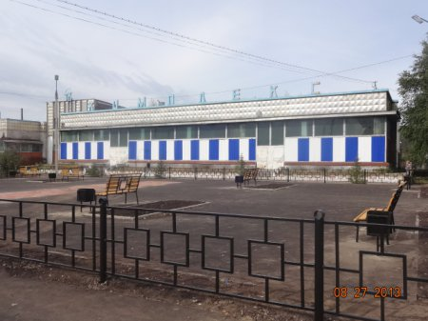](http://oek.su/uploads/posts/2014-11/1416964785_dsc02345.jpg)

[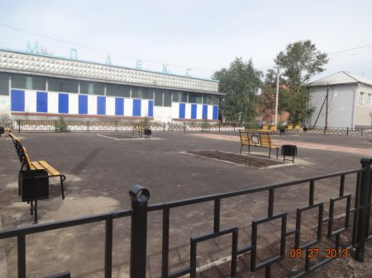](http://oek.su/uploads/posts/2014-11/1416964816_dsc02348.jpg)

**Фото, после выполнения работ:**

[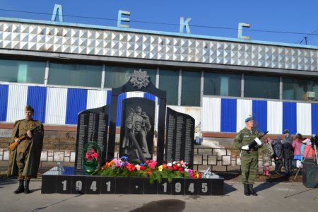](http://oek.su/uploads/posts/2014-11/1416964845_dsc_4080.jpg)

[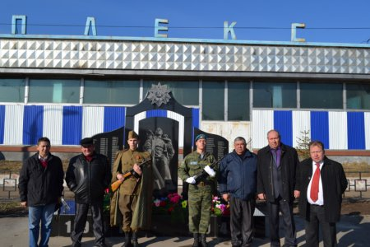](http://oek.su/uploads/posts/2014-11/1416964928_dsc_4159.jpg)

[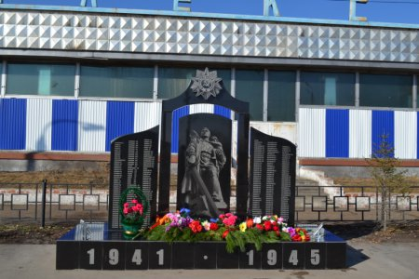](http://oek.su/uploads/posts/2014-11/1416964858_dsc_4175.jpg)

[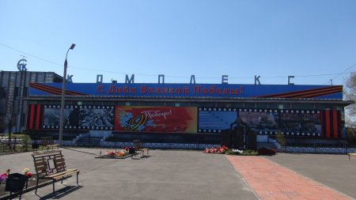](http://oek.su/uploads/posts/2015-05/1431506408_1.jpg)

[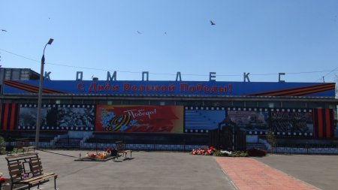](http://oek.su/uploads/posts/2015-05/1431506408_2.jpg)